
АДМИНИСТРАЦИЯГОРОДАНИЖНЕГОНОВГОРОДА Департаментобразования

ПРИКАЗ
№ 
Об утверждении проходных
баллов для участия в
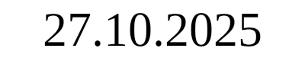
муниципальном этапе всероссийской олимпиады
школьников
в 2025-2026 учебном году
В соответствии с Порядком проведения всероссийской олимпиады школьников, утвержденным приказом Министерства просвещения Российской Федерации от 27.11.2020 № 678, с пунктами 3.30, 4.1 Положения о департаменте образования администрации города Нижнего Новгорода, утвержденным постановлением администрации города Нижнего Новгорода от 05.04.2022 № 1388, в целях установления проходных баллов для участия в муниципальном этапе всероссийской олимпиады школьников в 2025-2026 учебном году приказываю:
- Утвердить проходные баллы, необходимые для участия в муниципальномэтапе всероссийской олимпиады школьников в 2025-2026 учебном году.
- Контроль за исполнением приказа возложить на заместителя директорадепартамента, начальника управления образования и воспитания департамента образования администрации города Нижнего Новгорода Колпакову О.А.
Директор департамента 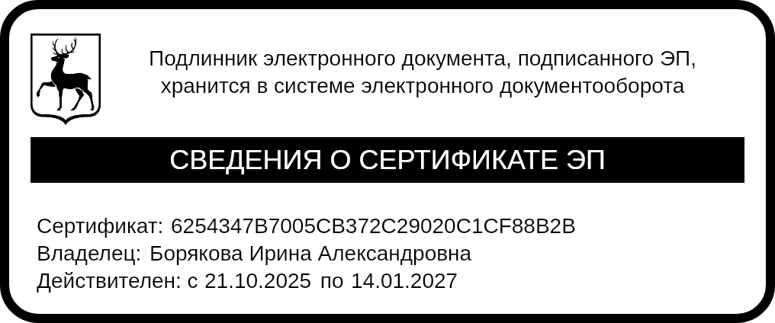 И.А.Борякова
Точилова Ирина Владимировна
8 (831) 435-69-74

УТВЕРЖДЕНЫ
приказом департамента образования администрации города Нижнего Новгорода от ______________________ № __________
Проходные баллы, необходимые для участия на муниципальном этапе всероссийской олимпиады школьников
в 2025-2026 учебном году
Предмет /класс | Проходной балл
Предмет /класс | 7 класс | 8 класс | 9 класс | 10 класс | 11 класс
МХК | 35 | 30 | 28 | 30 | 35
История | 34 | 34 | 44 | 44 | 44
Экология |  |  | 20 | 24 | 30
Право |  |  | 35 | 35 | 35
Русский язык | 30 | 30 | 40 | 50 | 50
Труд (КДД) | 18 | 18 | 18 | 18 | 18
Труд (ТТТ) | 17 | 17 | 17 | 17 | 17
Обществознание | 34 | 32 | 46 | 46 | 46
Экономика | 18 | 20 | 25 | 25 | 30

